**初三专题复习**

**《区域自然要素的相互影响及对人类活动的影响》学习指南**

**学习目标：**

通过4个微课的学习，掌握地形对气候、地形对河流影响的基本原理和规律，掌握分析说明地形对人类活动影响的方法。初步认识到自然环境的整体性特点，在分析说明过程中提高综合思维能力。

**【任务一】观看微课《地形对气候的影响》和《地形对河流的影响》，搭建知识结构，落实基本知识。**

地形

气温随海拔升高而_______

迎风坡降水量_____背风坡降水量

流向与地势________有关

流速与地势________有关

____要素

植被类型____要素

气候类型及分布

一般上游利用价值是________，

下游利用价值是________

**【任务二】观看微课《地形对人类活动的影响》微课，掌握分析说明地形对人类活动影响的方法。**

第一步______________ ， 第二步________________________,第三步_______________。

**【任务三】观看微课《典型例题分析》，完成下列小题，强化审题习惯。**

读图1、图2，完成1～4题。

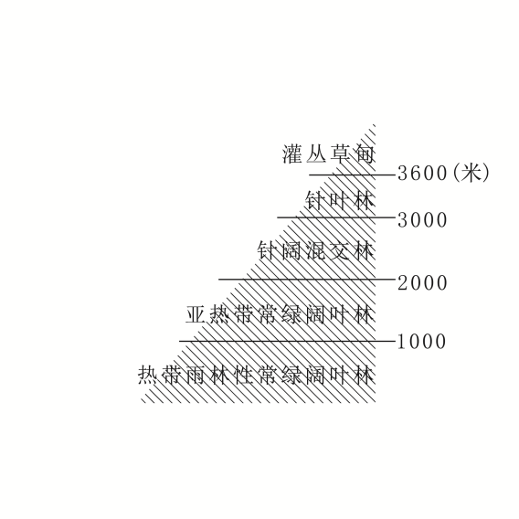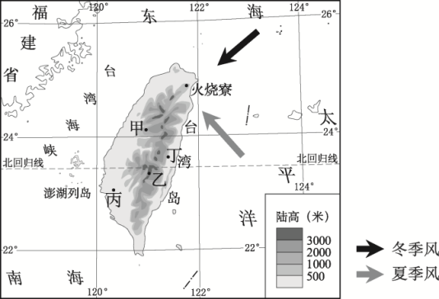

图2

图1

1.图2是“台湾省某山地植被的垂直分布示意图”，该山地应位于图1中

A.甲地 B.乙地 C.丙地 D.丁地

2.台湾省的“火烧寮”是中国的“雨极”，年均降水日数达214天。主要原因是

A.纬度较高，三面环海 B.一年四季多台风

C.海拔较低，地形平坦 D.处于冬、夏季风的迎风坡

3.台湾省的台北、高雄等主要工业中心都分布在铁路和高速公路贯穿的西部弧形地带，主要原因是西部

A.平原较大、交通便利 B.气候温暖、土地肥沃

C.矿产丰富、人口众多 D.河流众多、水能丰富

4．台湾岛

A.北部属热带植被，比南部茂密 B.夏季西部比东部会有更多降水

C.西部河流相对东部流速较平缓 D.东部有大面积水稻田和甘蔗地